GE Silent-db20 Enddeckel d90

Geberit

Eigenschaften

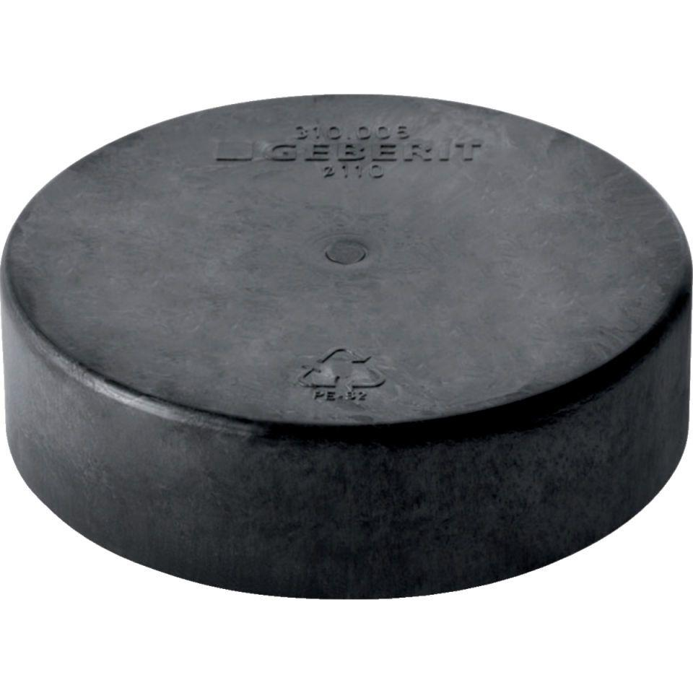

GTIN:

4025416550303

HAN:

308005141

Werkstoff

Kunststoff, PE-HD, mineralverstärkt

Verbindungsart

Spannverbinder